市美术教研开展丰富的基本功培训活动
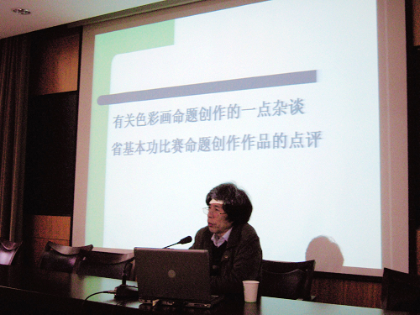
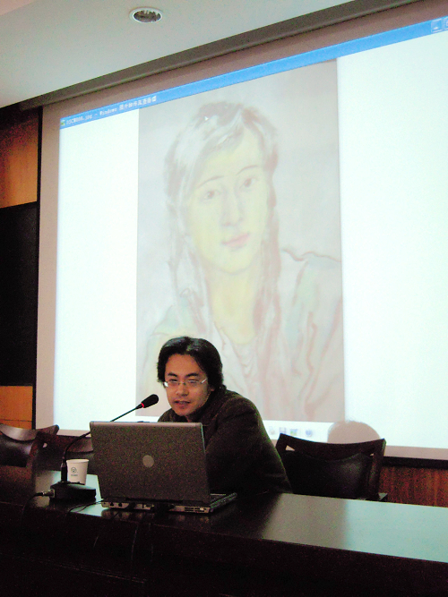
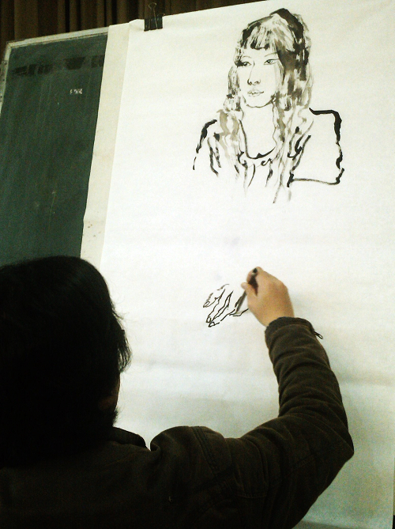
为进一步夯实美术基本功在学科教学中的有效应用，实现美术专业素养与学科教学素养的有效整合，2010年4月1日上午，常州市教育学会美术专业委员会理事长朱丹老师和常州市美术教研室车言宁老师在常州市第24中学报告厅分别作了“色彩命题创作”、“中国画人物写生”的专题讲座，市区35周岁以下中小学美术教师及武进区部分教师参加了此次活动。
两位主讲教师对两个考核项目分别进行了各具特色的培训和详细的解说。朱丹老师就主题、题材、画面、构图、表现手段等方面提出了色彩命题创作的指导意见，还从不同维度对上一届省基本功竞赛的色彩创作作品进行了深刻解析。车言宁老师着重结合自己写生作品谈到了中国画的“六法”，中国画人物写生与中国古代传统人物绘画的区别以及人物画写生方法，还就目前常州市美术教师基本功的现状，基本功在教育教学中的重要性，近年来常州市、省、全国各级基本功比赛的情况等做了重要说明。并且强调，目前即将开展的教师基本功能力考核将是对全市美术教师的一大重要洗礼，希望老师们高度重视，夯实基本功，把基础美术教育做扎实。
最后，车老师现场进行了精彩的中国画人物默写演示，这是许多美术老师并不擅长的项目，因此教师们看得津津有味，很多人都拿出了照相机、手机进行拍摄，完成之后掌声雷动，甚至还有人在画前留影。
前期，本学期的美术教研活动已经进行了多次培训，一些有特长的优秀教师承担了培训任务。武进区牛塘初中的周仲元老师进行了“网页制作”的培训、溧阳外国语学校的全国基本功二等奖获得者姚波老师谈了“基本功竞赛前的准备”。
老师们反映，这几次活动收获丰硕，对接下来的自训有非常重要的指导意义。(文：徐涛＼ 图：赵佳)

